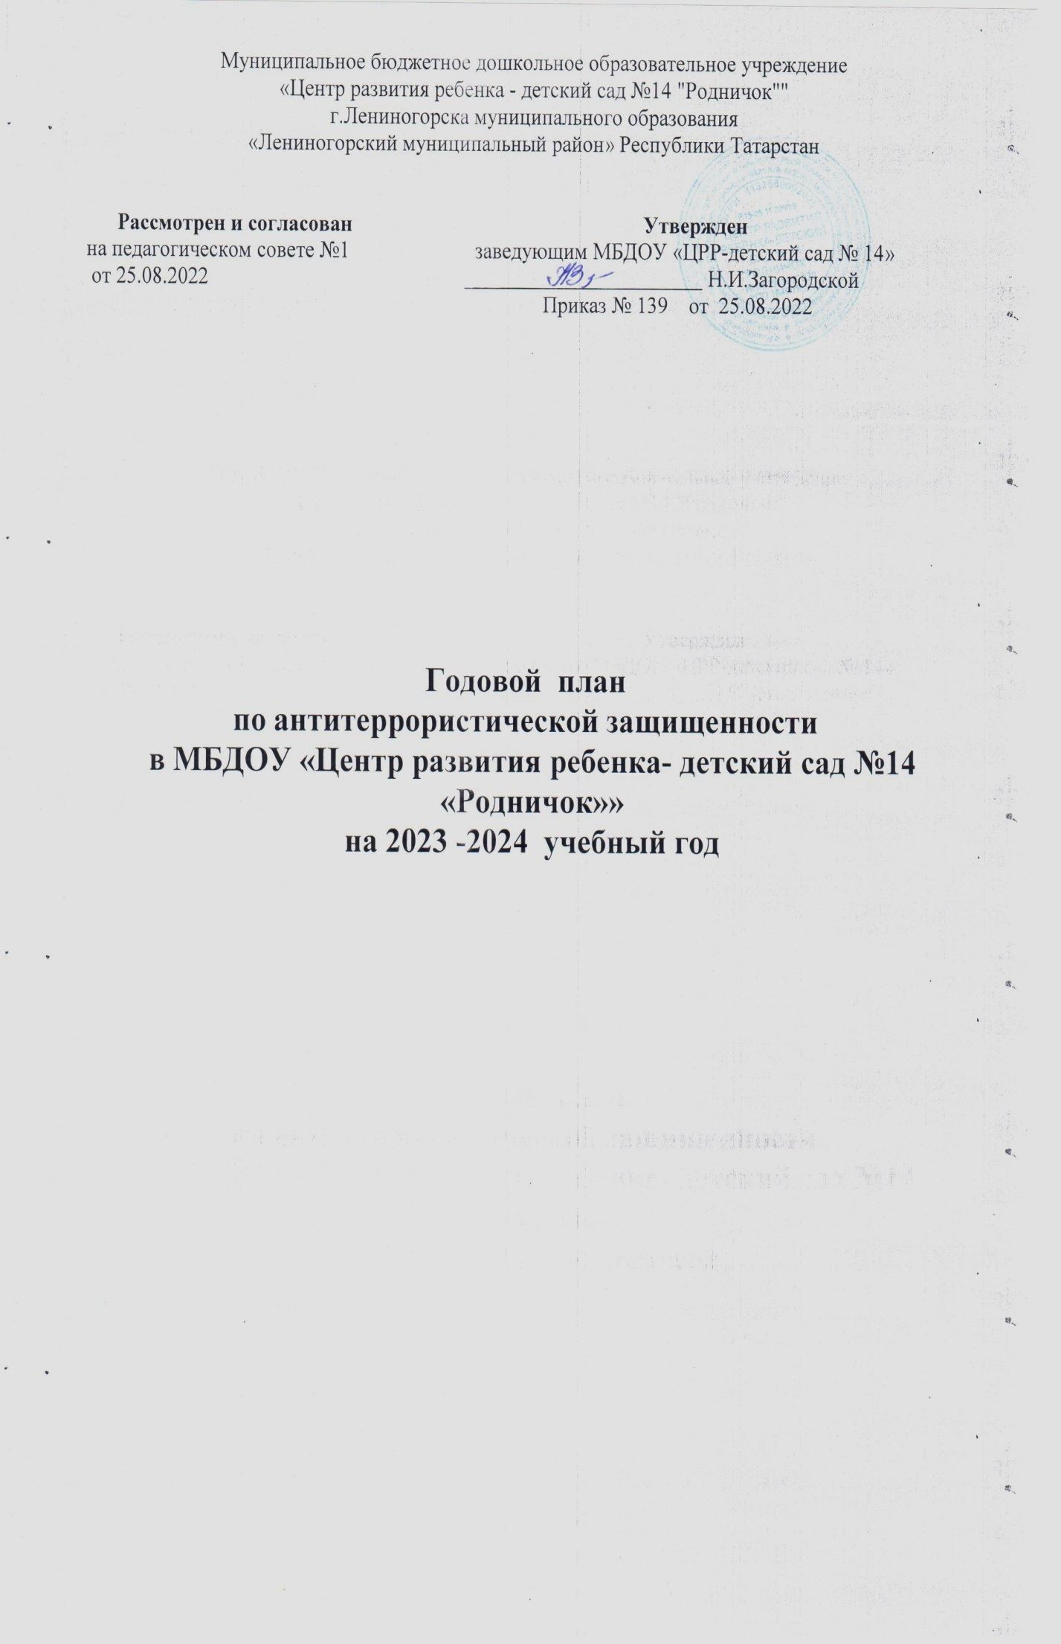

№  п/п | Мероприятия |  |  | Сроки |  |  |  | Ответственные
Первоочередные, неотложные мероприятия
1. | Знакомство с ст.2, 3,5,9 Закона РФ «О борьбе с терроризмом»  Знакомство с ст.205, 206, 207, 208, 277, 218, 222, 226 Уголовного кодекса РФ |  |  | 1раз в год |  |  |  | заведующий  Загородская Н.И.
2. | Усиление пропускного режима автотранспорта на территорию ДОУ |  |  | постоянно |  |  |  | заведующий  Загородская Н.И.  завхоз Долгих М.Г.
3. | Организация внешней безопасности (наличие замков на подвальном и складских помещениях, воротах, исправность звонков в группах, расположенных на первом этаже) |  |  | постоянно |  |  |  | завхоз Долгих М.Г.
4. | Организация внешней безопасности( наличие замков на подвальных и складских помещениях, воротах и т.д) |  |  | постоянно |  |  |  | завхоз Долгих М.Г.
5. | Приказ «О назначении ответственного по антитеррористической безопасности», приказ "Об установлении противопожарного режима в ДОУ" (Регламентирует действия персонала в случае возникновения чрезвычайной ситуации. |  |  | начало года |  |  |  | заведующий  Загородская Н.И.
6. | Инструктаж по обеспечению безопасности, антитеррористической защищенности сотрудников и детей в условиях повседневной деятельности. |  |  | 2 раза в год |  |  |  | заведующий  Загородская Н.И.
7. | Инструктаж по действиям при обнаружении предмета, похожего на взрывное устройство |  |  | 2 раза в год |  |  |  | заведующий  Загородская Н.И.
8. | Инструктаж по действиям при поступлении угрозы террористического акта по телефону, при поступлении угрозы террористического акта в письменном виде, по действиям при захвате террористами заложников. |  |  | 2 раза в год |  |  |  | заведующий  Загородская Н.И.
9. | Осмотр территории на наличии посторонних и подозрительных предметов.  Проведение проверок на предмет обнаружения бесхозных вещей и предметов на объекте или в непосредственной близости от него. |  |  | ежедневно: утром, перед прогулками |  |  |  | завхоз Долгих М.Г.  воспитатели групп
10. | Ежедневные осмотры помещений и территории с отметкой результатов в журнале. |  |  | ежедневно |  |  |  | завхоз Долгих М.Г.
11 | Постоянное содержание в порядке чердачные, подвальные, подсобные помещения и запасные выходы из ДОУ. Проверка состояния ограждений, обеспечение контроля за освещенностью территории ДОУ в темное время суток, проверка наличия и исправности средств пожаротушения и т.д. |  |  | постоянно |  |  |  | завхоз Долгих М.Г.
12 | Обеспечение контроля за вносимыми (ввозимыми) на территорию ДОУ грузами и предметами ручной клади, своевременным вывозом твердых бытовых отходов |  |  | постоянно |  |  |  | завхоз Долгих М.Г.
13 | Педагогам прибывать на свои рабочие места за 10-15 минут до начала занятий с целью проверки их состояния на предмет отсутствия посторонних и подозрительных предметов. |  |  | постоянно |  |  |  | заведующий  Загородская Н.И.
14 | Разработка инструкций и памяток о порядке действий в случае угрозы совершения террористического акта, информационных плакатов. |  |  | 1 раз в год |  |  |  | заведующий  Загородская Н.И., старший воспитатель  Китова Г.М.
15. | Анализ работы по антитеррористической защищенности ДОУ |  |  | Май |  |  |  | заведующий  Загородская Н.И.
Работа с детьми
1. |  | Занятия, тематические беседы: «Как я должен поступать»;  «Как вызвать полицию»;  «Правила поведения в городском транспорте»;  «Служба специального назначения»; «Когда мамы нет дома»; «Военные профессии» | Согласно тематическому плану |  |  |  |  |  | воспитатели  старший воспитатель  Китова Г.М.
2. |  | Включение в годовые и месячные планы воспитательной работы встреч с сотрудниками правоохранительных органов по темам: «Сущность терроризма»,  «Дисциплинированность и бдительность – в чем выражается их взаимосвязь?»; | Согласно тематическому плану |  |  |  |  |  | Воспитатели  старший воспитатель Китова Г.М.
3. |  | Проведение занятий ОБЖ в группах | Согласно тематическому плану |  |  |  |  |  | воспитатели  старший воспитатель Китова Г.М.
4. |  | Изготовление наглядных пособий по материалам бесед | Согласно тематическому плану |  |  |  |  |  | воспитатели  старший воспитатель Китова Г.М.
5. |  | Работа по комплектам плакатов по действиям в ЧС | согласно годовому плану |  |  |  |  |  | воспитатели  старший воспитатель Китова Г.М.
6. |  | Чтение художественной литературы:  И.А. Крылов «Чиж и голубь». Л.Н.Толстой «Лев и мышь», «Косточка», «Старый дед и внучек», Н.Артюхова «Большая береза», В.Драгунский  «Надо иметь чувство юмора», И.Токмакова «Эта ничья кошка», В.Осеева «Синие листья»; Русские народные сказки «Сивка-бурка»,  «Хаврошечка», «Царевна-лягушка», «Гуси- лебеди», «Сестрица Аленушка и братец Иванушка»; Г.Тукай «Су анасы», «Кәҗә белән сарык», А.Алиш «Сертотмас үрдәк» | В течение учебного года |  |  |  |  |  | воспитатели
7. |  | Тематические беседы  Младший дошкольный возраст: «Семья»,  «Правила поведения в детском саду», «Друзья». Старшийдошкольный возраст: «Семья», «Правила поведения в детском саду», «Друзья»,  «Общество», «Человек», «Честность. Порядочность»,«  Справедливость», «Ложь», «Преступление» | В течение учебного года |  |  |  |  |  | воспитатели
8. |  | Организация выставки детских рисунков: «Я хочу жить счастливо»; | ноябрь |  |  |  |  |  | воспитатели  старший воспитатель Китова Г.М.
9.. |  | Проведение дидактических игр: «Правила поведения или как я должен поступить» | Согласно плану работы с детьми |  |  |  |  |  | воспитатели  старший воспитатель Китова Г.М.
Работа с родителями
1 | Проведение бесед с родителями о режиме посещения МБДОУ; |  |  |  | сентябрь |  | воспитатели  старший воспитатель  Китова Г.М.
2 | Проведение родительских собраний; |  |  |  | январь |  | воспитатели  старший воспитатель  Китова Г.М.
3 | Оформление информационных уголков (папки-передвижки, консультационные папки, памятки, буклеты и т. п.); |  |  |  | В  года  течение | воспитатели  старший воспитатель  Китова Г.М.

